С 1 февраля приморские семьи начнут получать материнский капитал в увеличенном размере

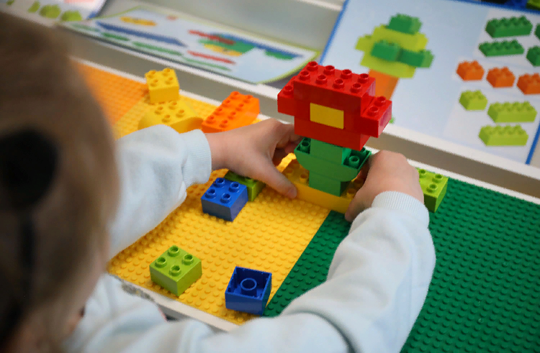
С февраля 2026 года материнский семейный капитал будет увеличен на уровень фактической инфляции 5,6%. Отделение Социального фонда России по Приморскому краю проведёт индексацию для всех семей в регионе, частично или полностью сохранивших средства сертификата. Работа ведётся в рамках национального проекта «Семья».
Как рассказала руководитель регионального отделения Социального фонда России Александра Вовченко, сумма материнского капитала увеличится не только для тех, кто станет родителями в этом году, но и для семей, которые получили сертификат ранее.
«После повышения размер материнского капитала на первого ребёнка вырастет почти до 729 тысяч рублей. При рождении второго, при наличии оформленного сертификата, положена дополнительная выплата в размере 234 тысяч рублей. Если же семья не получала материнский капитал при рождении первого ребёнка, то при рождении второго она сразу сможет получить полную сумму – 963 тысячи рублей», – подчеркнула она.
Индексация положена не только семьям, которые пока не воспользовались материнским капиталом, но и тем, которые уже частично потратили средства. Остаток средств маткапитала, сохранённый на сертификате, также вырастет. Узнать сумму неиспользованных средств родители всегда могут на портале Госуслуг и в клиентских службах отделения СФР.
Распорядиться сертификатом можно по пяти основным направлениям. Самое востребованное из них – улучшение жилищных условий. За время действия программы его выбрали 104 608 семей в регионе, общая сумма выплат составила более 47,7 миллиарда рублей.
Средства господдержки можно направить на покупку готового жилья, погашение ипотеки, строительство или реконструкцию дома. Приобретаемое жилое помещение должно находиться на территории России и быть пригодным для постоянного проживания.
Маткапиталом можно оплатить детский сад, кружки, услуги няни сразу после рождения ребёнка. При достижении ребёнком, давшим право на сертификат, трёх лет средства доступны для оплаты обучения (колледжи, вузы, репетиторы) и проживания в общежитии любого ребёнка в семье до 25 лет на начало обучения.
Кроме того, получатели материнского капитала вправе приобретать товары, работы или услуги, которые будут направлены на социальную адаптацию ребёнка с инвалидностью. Перечень таких товаров, работ и услуг должен определяться с учётом реабилитационной программы адаптации инвалидов.
Если среднедушевой доход семьи – менее двух прожиточных минимумов в регионе, то есть 45 074 рублей, родителям доступна ежемесячная выплата из средств маткапитала в размере 21 861 рубля.
Также средства материнского капитала можно направить на пенсионные накопления мамы, а в некоторых случаях и папы.
Кроме того, семьи могут получить единовременную выплату неиспользованного остатка средств сертификата, если он не превышает 10 тысяч рублей, а большая часть меры поддержки уже потрачена на разрешённые цели.
Подать заявление на распоряжение средствами сертификата можно через портал Госуслуг, при личном посещении клиентской службы отделения СФР по Приморскому краю или МФЦ. Если родители решили направить средства на погашение ипотечного кредита или займа, подать заявление можно через банк.
Напомним, ранее президент России Владимир Путин заявил, что материнский капитал – это «уникальное изобретение» РФ, которого нет нигде в мире. Глава государства также подчеркнул, что система материнского капитала постоянно пополняется и развивается.
Справочно. Информацию по всем вопросам, касающимся мер социальной поддержки, можно получить по телефону Единого контакт-центра: 8-800-1-00000-1.

